Rimuovere una richiesta on-line dal portlet di acquisizione
Per rimuovere una richiesta online dal portlet di acquisizione occorre prendere nota del numero della richiesta online nel portlet (Fig. 1)
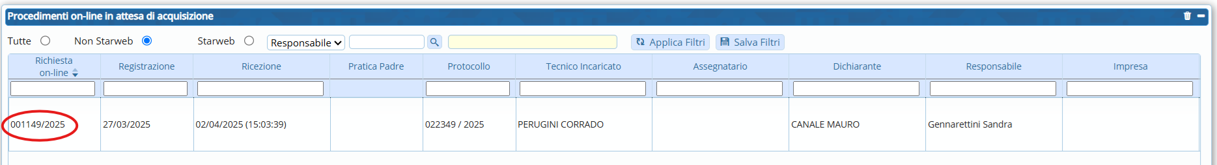
Fig. 1
Andare nella funzione [40. Fascicoli Elettronici - 30. Gestione - 30. Richieste on-line] e valorizzare il campo “N. Pratica” con il numero della richiesta on-line e premere il bottone “Invio” sulla tastiera, premere poi il bottone [F4-Elenca] sulla colonna di destra per avviare la ricerca. Accedere alla richiesta online con il doppio click sulla riga (Fig. 2)
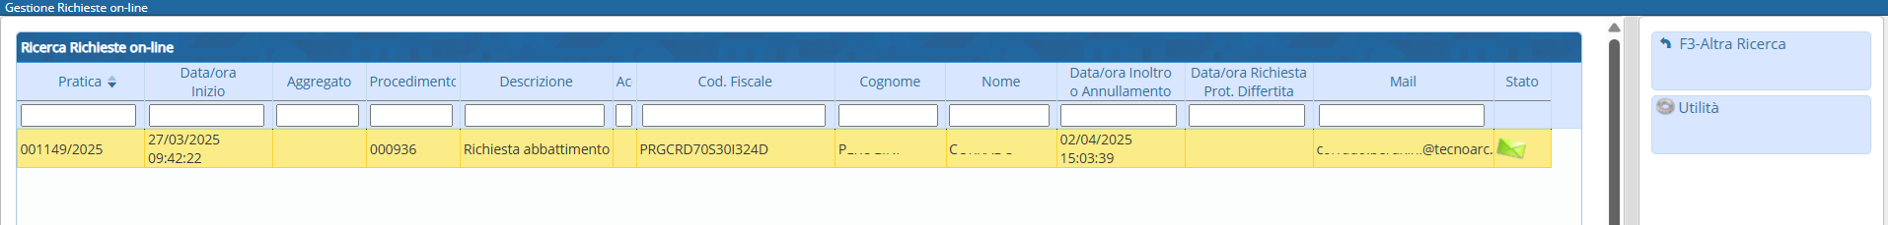
Fig. 2
Nel campo “Stato Richiesta” (Fig. 3) selezionare “Offline” e cliccare il bottone [F6-Aggiorna] sulla colonna di destra per salvare la modifica.
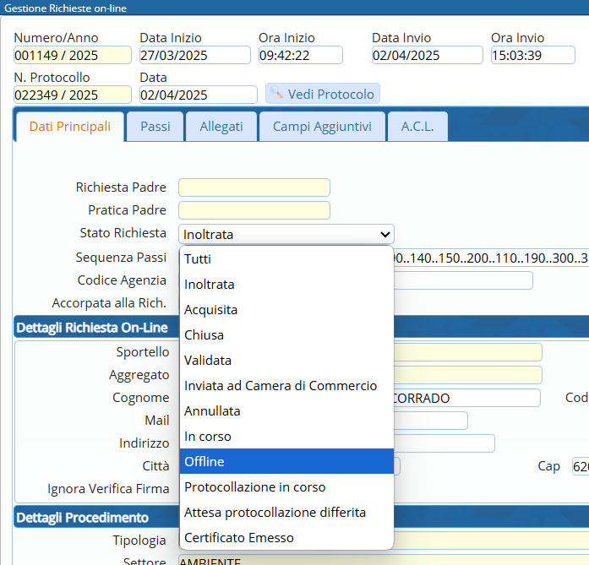
Fig. 3

